Prénom : ……………………………… | Date : ………………………………………………………………

 | ÉCRIRE À PARTIR D’IMAGES… (09/1)

- Voici un tableau célèbre :

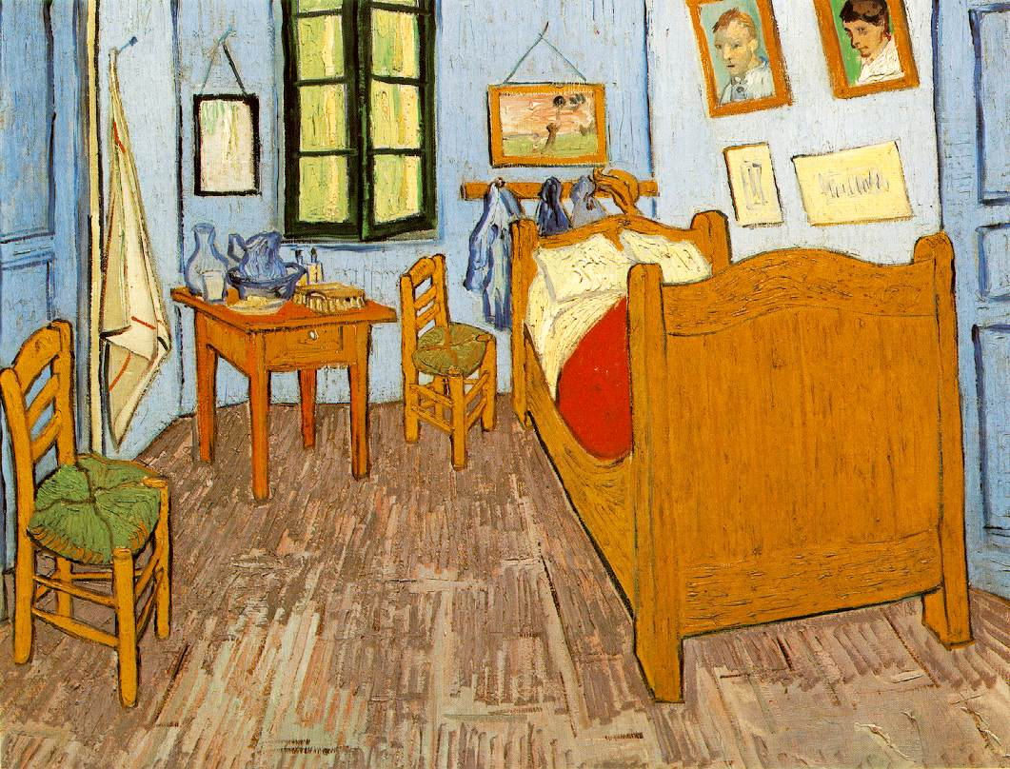

1./ Que représente ce tableau ? Essaie de lui donner un titre…

Ce tableau représente une chambre. La chambre d’un appartement ?…
Titre proposé : la chambre !…

2./ Dresse la liste, fais l’inventaire, de tout ce qui est peint sur ce tableau :

2 portes – 1 fenêtre – 2 chaises – 1 lit – 1 table – 4 tableaux ? – 1 miroir ? - 2 affiches – 1 patère – 1 broc – 1 bassine – 1 carafe – 1 verre – 1 serviette

